Roteiro de Atividade Prática

Nome: Turma: .

Colaboração, versionamento e integração

Objetivos
- Possibilitar a aplicação dos conceitos de Google Docs, Google Slides e Google Sheets (Excel online) em um contexto de trabalho colaborativo.

Lista de materiais
- Computadores com acesso à internet.
- Conta Google ativa para uso das ferramentas online.
- Projeção multimídia ou tela para demonstração.

Base Teórica
Entendimento dos três pilares fundamentais do trabalho colaborativo digital: edição colaborativa, histórico de versões e ferramentas integradas entre Docs, Slides e Sheets.

Ferramentas online
São programas que funcionam diretamente na internet, sem precisar instalar nada no computador.
Elas permitem criar, editar e compartilhar documentos, apresentações e planilhas de qualquer lugar, bastando ter uma conta e conexão à rede.
Esse modelo é chamado de computação em nuvem, e tem como principais vantagens:
- o acesso remoto,
- o trabalho colaborativo, e
- o salvamento automático dos arquivos.

Entre as plataformas mais utilizadas estão:
- Google Workspace (Docs, Slides, Sheets, Forms e Drive);
- Microsoft 365 Online (Word, PowerPoint, Excel e OneDrive).

Edição Colaborativa
A edição colaborativa permite que várias pessoas trabalhem no mesmo arquivo, ao mesmo tempo (on-line) ou em horários diferentes (off-line).
- No Google Docs, por exemplo, é possível ver quem está digitando, deixar comentários e sugestões, além de conversar no chat integrado. Cada participante aparece com uma cor diferente, o que facilita a visualização das contribuições de cada um.

Histórico de Versões
O histórico de versões registra todas as alterações feitas em um documento, planilha ou apresentação, mostrando quem fez cada modificação (edição) e quando.
- No Google Workspace, ele pode ser acessado em Arquivo > Histórico > Ver histórico de versões. Com essa ferramenta, é possível corrigir erros voltando a uma versão anterior, acompanhar o progresso do grupo e avaliar a participação individual de cada membro.

Ferramentas integradas
Elas conectam diferentes aplicativos, como o Google Docs (textos), Slides (apresentações), Sheets (planilhas), que compartilham diversas funções comuns:
- comentários,
- inserção de imagens,
- os atalhos universais como copiar e colar,
- histórico de versões, e
- a busca integrada.

Exemplos: Inserir uma planilha do Sheets dentro de uma apresentação do Slides.

Contexto
Esta prática exercita a colaboração, o versionamento e o uso de ferramentas integradas. A colaboração on-line contribui para o desenvolvimento de habilidades como organização, respeito às contribuições do outro e escuta ativa, uma vez que exige decisões conjuntas.
- O versionamento é essencial para projetos longos, com controle de qualidade e a segurança de conteúdos importantes, reforçando a responsabilidade e transparência no trabalho em equipe.
- A integração entre as ferramentas mostra como o ambiente online permite trabalhar de forma conectada, semelhante à rotina de equipes modernas.

Passo a passo

Etapa 01 – Criação da pasta

Oriente os alunos a:
- Acessar o Google Drive.
- No menu lateral esquerdo, clicar em Meu Drive.
- Selecionar o botão + Novo e criar uma pasta.
- Nomear a pasta como: Semana 13 – Projeto Colaborativo.

Dentro da pasta, deverão ser criados três arquivos:
- Arquivo 1 (Google Docs)
Nome: Aula 1 – Documento Colaborativo (Nome aluno/dupla)
- Arquivo 2 (Google Slides)
Nome: Aula 1 – Apresentação de Versões (Nome aluno/dupla)
- Arquivo 3 (Google Sheets)
Nome: Aula 1 – Integração de Ferramentas (Nome aluno/dupla)

De forma geral, siga o exemplo:

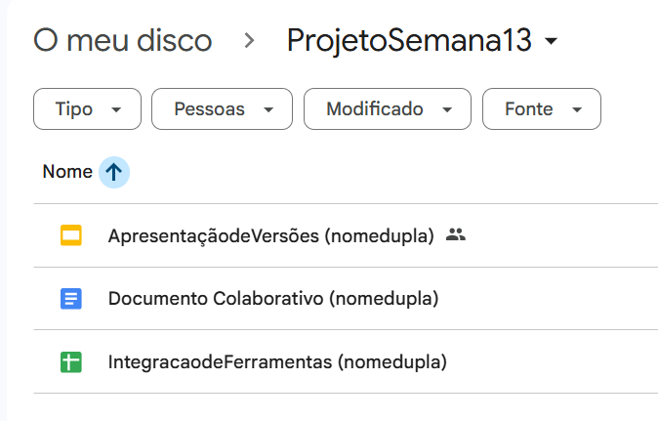
Produzido pela SEDUC-SP com a ferramenta Google Workspace

Explique que esses arquivos serão reutilizados e editados em aulas posteriores.

Nesta etapa, garanta que os alunos consigam visualizar:
- cursores em tempo real;
- edições simultâneas;
- interação via chat ou comentários;
- participação de pelo menos três pessoas no mesmo arquivo.

Etapa 02 - Edição colaborativa no Google Docs
Arquivo usado: Aula 1 – Documento Colaborativo (Nome aluno/dupla)

Oriente os alunos a:
- Abrir o arquivo indicado.
- Clicar em Compartilhar/Partilhar, no canto superior direito.
- Adicionar dois colegas por e-mail.
- Definir a permissão como Editor.
- Clicar em Enviar.

Peça que os colegas acessem o arquivo imediatamente para observar a colaboração em tempo real.

Solicite que os alunos observem:
- cursores coloridos com o nome dos colegas;
- edições aparecendo simultaneamente;
- uso do chat ou dos comentários, com uma mensagem de teste, como: “Teste de colaboração concluído!”.

Etapa 03 - Histórico de Versões no Google Slides
Arquivo usado: Aula 1 – Apresentação de Versões (Nome aluno/dupla)

Oriente os alunos a:
- Abrir o arquivo.
- No primeiro slide, escrever: Versão 1 – Início da apresentação.
- Aguardar o salvamento automático.
- Alterar o plano de fundo do slide.
- Acessar Arquivo > Histórico de versões > Ver histórico de versões.
- Comparar as versões listadas.
- Renomear uma versão como Versão 2.
- Inserir um novo slide com imagem.
- Renomear a versão final como Versão Final – Aula 1.

Professor, verifique se os alunos conseguem identificar claramente as mudanças entre as versões.

Etapa 04 - Ferramentas integradas no Google Sheets
Arquivo usado: Aula 1 – Integração de Ferramentas (Nome aluno/dupla)

Criar a tabela base
Oriente os alunos a:
- Abrir o arquivo Aula 1 – Integração de Ferramentas.
- Preencher a primeira linha da planilha da seguinte forma:
  - Célula A1 → Ferramenta
  - Célula B1 → Função principal
  - Célula C1 → Exemplo de uso
- Em seguida, preencher as linhas conforme indicado:
  - Linha 2 – Docs
    - A2 → Docs
    - B2 → Textos
  - Linha 3 – Slides
    - A3 → Slides
    - B3 → Apresentações
  - Linha 4 – Sheets
    - A4 → Sheets
    - B4 → Dados e cálculos

Explique que essa tabela servirá como um mapa de integração entre as ferramentas utilizadas ao longo da atividade.

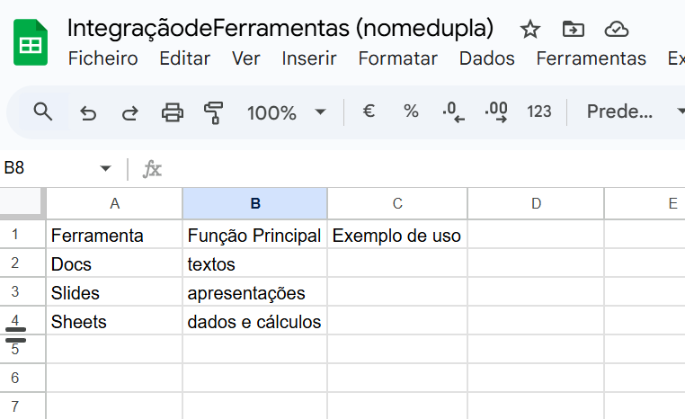
Produzido pela SEDUC-SP com a ferramenta Google Workspace

Inserir os links
Explique aos alunos que, nesta etapa, eles irão conectar os arquivos criados, demonstrando que documentos, apresentações e planilhas podem se relacionar entre si dentro do ambiente online.

Inserir o link do Google Docs (célula C2)

Oriente os alunos a:
- Abrir o Google Drive, na pasta Semana 13 – Projeto Colaborativo.
- Localizar o arquivo Aula 1 – Documento Colaborativo.
- Clicar com o botão direito (ou nos três pontos) e selecionar Compartilhar / Partilhar > Copiar link.
- Voltar ao Google Sheets e clicar na célula C2.
- Inserir o link utilizando Ctrl + K ou a opção Inserir link.
- No campo Texto, escrever: Documento colaborativo.
- Clicar em Aplicar.

Explique que o link ficará visível em azul e permitirá o acesso direto ao documento.

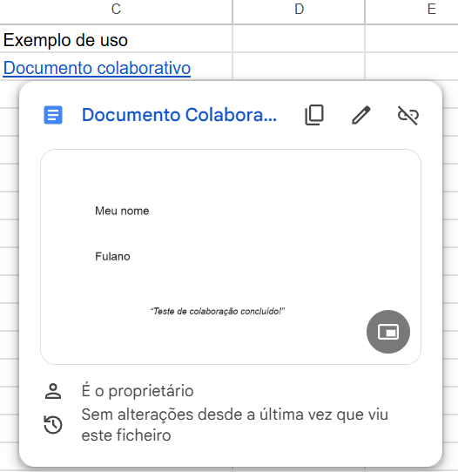
Produzido pela SEDUC-SP com a ferramenta Google Workspace

Oriente os alunos a repetir o processo para o arquivo de apresentação:
- No Drive, localizar Aula 1 – Apresentação de Versões.
- Copiar o link de compartilhamento.
- No Sheets, clicar na célula C3.
- Inserir o link com Ctrl + K.
- No campo Texto, escrever: Versões.
- Aplicar.

Explique que esse link permite acessar a apresentação e visualizar o histórico de versões produzido na etapa anterior.

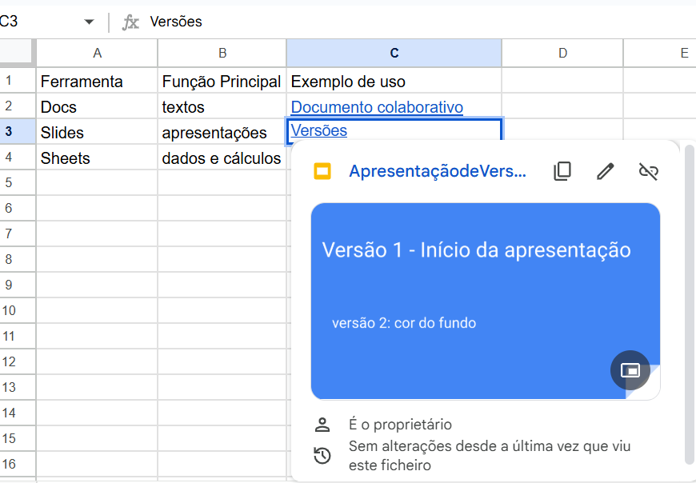
Produzido pela SEDUC-SP com a ferramenta Google Workspace

Para finalizar a integração, oriente os alunos a criarem um link que aponte para a própria planilha:
- No canto superior direito, clicar em Compartilhar / Partilhar.
- Copiar o link do arquivo.
- Clicar na célula C4.
- Inserir o link via Ctrl + K.
- No campo Texto, escrever: Integração.
- Aplicar.

Explique que esse procedimento reforça a ideia de que um arquivo também pode referenciar a si mesmo dentro do ambiente digital.

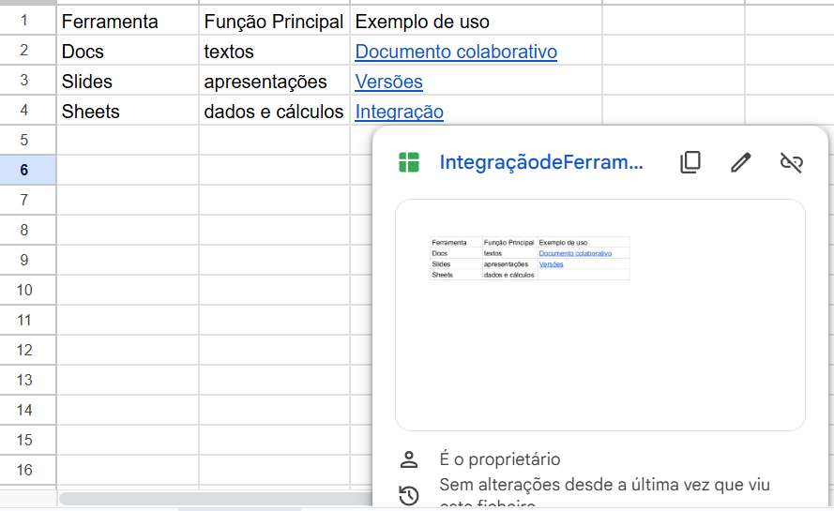
Produzido pela SEDUC-SP com a ferramenta Google Workspace



Professor, reforce que ao copiar um link e colar, de forma simples (Ctrl + C e Ctrl + V) em qualquer um das três ferramentas, em versões mais atualizadas do Google, ele já sugere a forma mais visual com o nome do arquivo.

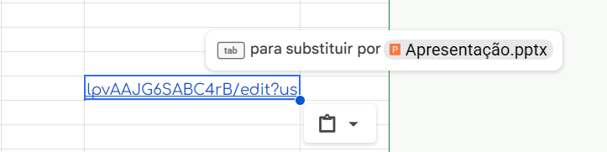
Produzido pela SEDUC-SP com a ferramenta Google Workspace
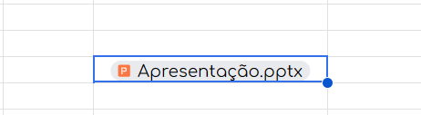
Produzido pela SEDUC-SP com a ferramenta Google Workspace

Porém, entender como inserir o link da forma apresentada na atividade, permite que se coloque o nome desejado, diferente do nome do arquivo. Além de garantir que, em caso de bugs, os links sejam incluídos de forma mais efetiva.

Inserir comentários explicativos
Agora, conduza os alunos a uma breve reflexão sobre o uso de cada ferramenta.

Oriente-os a:
- Clicar com o botão direito na célula A2.
- Selecionar Comentário.
- Escrever um comentário explicando o uso do Google Docs (exemplo: “Utilizamos o Docs para criar textos em grupo e trabalhar de forma colaborativa.”).
- Clicar em Comentar.

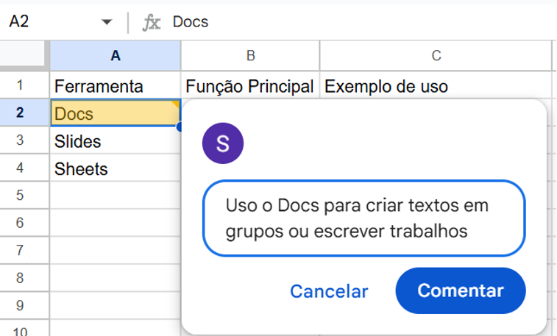
Produzido pela SEDUC-SP com a ferramenta Google Workspace

Solicite que repitam o processo:
- na célula A3, comentando sobre o uso do Google Slides;
- na célula A4, comentando sobre o uso do Google Sheets.

Explique que os comentários ficam sinalizados por um pequeno triângulo colorido no canto da célula e funcionam como registros explicativos.

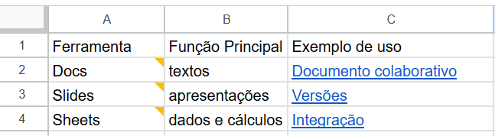
Produzido pela SEDUC-SP com a ferramenta Google Workspace

Ao final da Etapa 04, verifique se os alunos possuem:
- tabela com 4 linhas e 3 colunas preenchidas;
- links ativos e funcionais nas células C2, C3 e C4;
- três comentários inseridos (Docs, Slides e Sheets);
- todos os arquivos organizados na pasta Semana 13 – Projeto Colaborativo.

Expectativa de resposta geral da atividade prática

1. Funcionamento dos links
- C2 → Abre o Google Docs da Atividade 1
- C3 → Abre o Slides da Atividade 2
- C4 → Abre a planilha atual

2. Qualidade da tabela
- A1–C1 corretamente preenchidos
- Linhas 2–4 completas

3. Comentários
- Ver se os triângulos laranja aparecem
- Ler se as justificativas fazem sentido

4. Organização
- Todos os três arquivos estão dentro da pasta principal
Semana 13 – Projeto Colaborativo

ENCERRAMENTO DA AULA 1 – “O que aprendemos hoje?”
- Criamos uma pasta organizada no Google Drive para a Semana 13
- Criamos três arquivos que servirão de base para todas as aulas (1,2,3)
- Praticamos edição colaborativa em tempo real
- Conhecemos e manipulamos o histórico de versões
- Construímos uma tabela integrada, com links e comentários
- Iniciamos um projeto sequencial, que será continuado nas próximas atividades/aulas.

